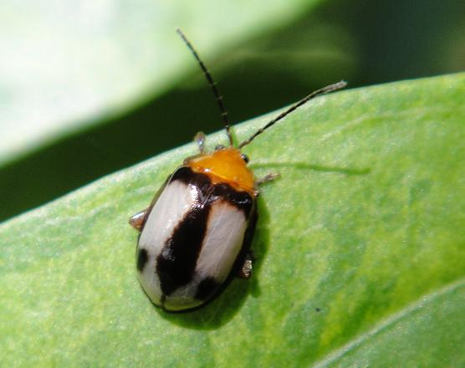
四紋溝腳葉蚤
科 別：鞘翅目金花蟲科溝腳葉蚤屬
拉丁學名：Hemipyxis quadripustulata (Baly, 1876 )
英 文 名：
四縣腔名：四紋溝腳葉蚤(si vun giéu giọk yap zàu)
海陸腔名：四紋溝腳葉蚤(si vun gièu giok rhạp záu)
六堆地區名：四紋溝腳葉蚤(si vun giéu giọk yap zàu)

